**Lastenheft**

Mohamed Ali Nafffeti, Marouan Lahouimel

*Webanwendung Wettervorhersagen*

Autor: Mohamed Ali Naffeti, Marouan Lahouimel

Letzte Änderung: 25. April 2022

Dateiname: Lastenheft.docx

Version: 1.0

***Copyright***

 Mohammad Ali Naffeti , Marouan Lahouimel

Die Weitergabe, Vervielfältigung oder anderweitige Nutzung dieses Dokumentes oder Teile davon ist unabhängig vom Zweck oder in welcher Form untersagt, es sei denn, die Rechteinhaber/In hat ihre ausdrückliche schriftliche Genehmigung erteilt.

**Version Historie**

|  |  |  |  |
| --- | --- | --- | --- |
| **Version:** | **Datum:** | **Verantwortlich** | **Änderung** |
| 0.1 | 14.04.2022 | Alle | Initiale Dokumenterstellung |
| 0.2 | 17.04.2022 | Alle | Erweiterung und Korrekturen |
| 0.3 | 20.04.2022 | Alle | Erweiterungen |
| **1.0** | **25.04.2022** |  | **Abgabe** |

**Inhaltsverzeichnis**

Abbildungsverzeichnis II

Verzeichnis vorhandener Dokumente III

1 Einleitung 1

2 Zielsetzung 1

3 Anforderungen 2

3.1 Software 2

3.1.1 Funktionale Anforderungen 2

3.1.2 Nicht-funktionale Anforderungen 3

3.2 Technische Anforderungen 3

3.3 Konstruktive Anforderungen 3

3.4 Angestrebte Lösungsskizze 4

4 Abnahmekriterien 4

5 Ansprechpartner für Rückfragen 4

6 Wer hat was gemacht 4

#### Abbildungsverzeichnis

Abbildung 1: Qualitätsmerkmale nach ISO 9126 2

Abbildung 2: Anforderungskatalog (Beispiel Maschinenkonstruktion) 3

# Einleitung

Heutzutage ist es möglich, jeden Tag vor dem Ausgehen das Wetter zu überprüfen, um sich angemessen zu kleiden und Krankheiten zu vermeiden.

Es gibt viele Anwendungen, die dafür verwendet werden können, aber leider sind sie schwer zu verstehen. Deshalb haben wir uns entschieden, eine Webanwendung zu entwickeln, die benutzerfreundlicher und verständlicher und für alle verfügbar ist.

# Zielsetzung

Es geht um die Entwicklung einer Webanwendung. Die App zeigt die Wettervorhersage für 5 Tage für die angegebene Stadt.

Die Webanwendung muss Informationen über das Wetter mit einer interaktiven Oberfläche abrufen, damit der Benutzer besser verstehen kann, welche Daten angezeigt werden.

# Anforderungen

## Software

### Funktionale Anforderungen

|  |  |  |  |
| --- | --- | --- | --- |
| **Nr.** | **Gruppe** | **Beschreibung** | **Priorität** |
| **FA 1** | GUI |  |  |
| **FA-1.1** |  | Das System soll als Webanwendung realisiert werden. | hoch |
| **FA-1.2** |  | Anwendung soll sowohl auf einem Webbrowser lauffähig sein | hoch |
|  |  | GUI muss bunt sein | mittel |
| **FA-2** | Suche |  |  |
| **FA-2.1** |  | Das Wetter muss gezeigt nach der gesuchten Stadt | hoch |
| **FA-2.2** |  | 5 Tage lang Vorhersage muss gezeigt werden | mittel |
| **FA-2.3** |  | Neues Suchen muss möglich sein | niedrig |

### Nicht-funktionale Anforderungen

|  |  |  |  |
| --- | --- | --- | --- |
| **Nr.** | **Gruppe** | **Beschreibung** | **Priorität** |
| **NFA 1** | Zuverlässigkeit |  |  |
| **NFA-1.1** |  | Die App soll einwandfrei laufen | hoch |
| **NFA-1.2** |  | Das System soll beim hohen anfrage läufig sein . | hoch |
|  |  |  |  |
| **NFA-2** | Benutzbarkeit | Durch die durchdachte und einfache Benutzeroberfläche muss der Nutzer nur in Ausnahmefällen auf die Hilfe zurückgreifen |  |
| **NFA-2.1** |  | Die Benutzeroberfläche macht die Suche einfach | hoch |
| **NFA-2.2** | Effizienz | Die Suche muss nicht langer als 1 Sekunde andauern | mittel |

## Technische Anforderungen

|  |  |
| --- | --- |
| Anforderung | Technisch |
| Programmiersprache | JavaScript |
| Styling | CSS |
| Framework | NodeJs |
| Package Manager | Npm |

## Angestrebte Lösungsskizze

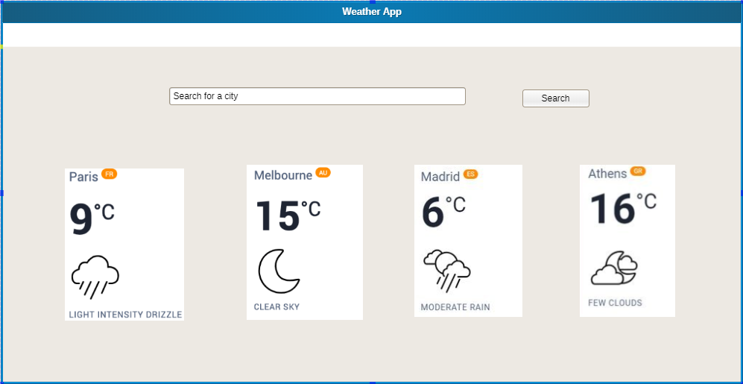

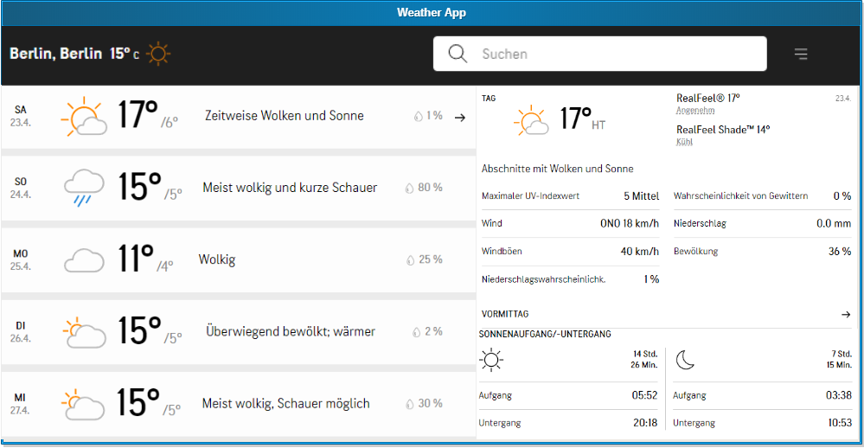

# Abnahmekriterien

1. Die Anwendung muss in der Lage sein, eine Suche nach dem Wetter in einer bestimmten Stadt durchzuführen.

2. Die Anwendung muss Informationen über das Wetter in der gewählten Stadt für die kommenden 5 Tage enthalten.

3. Informationen über den Temperaturgrad (auch das Realfeel ®) sowie Sonnenschein- und Sonnenaufgangszeit, Informationen über Wind, Luftqualität und Regenwahrscheinlichkeit, Luftfeuchtigkeit, Luftdruck müssen nach der Suche angezeigt werden.

4. Die App soll nach der ersten Suche mehrere weitere Suchen durchzuführen.

5. Gui Muss einen Button haben zum starten des suche.

6. Das GUI soll nicht komplex sein.

# Ansprechpartner für Rückfragen

|  |  |
| --- | --- |
| **Name** | Marouan Lahouimel |
| **Funktion** | Projektleiter Auftraggeber |
| **E-Mail** | S0566454@htw-berlin.de |
| **Telefon** |  |

|  |  |
| --- | --- |
| **Name** | Mohammad Ali Naffeti |
| **Funktion** | Projektleiter Auftraggeber |
| **E-Mail** | S0570269@htw-berlin.de |
| **Telefon** |  |

# Wer hat was gemacht

|  |  |  |
| --- | --- | --- |
| **Autor** | **Aufgabe/Kapitel** | **Anteil** |
| **Marouan Lahouimel** | Die Arbeit wurde gemeinsam erledigt | 50% |
| **Mohamed Ali Naffeti** | Die Arbeit wurde gemeinsam erledigt | 50% |